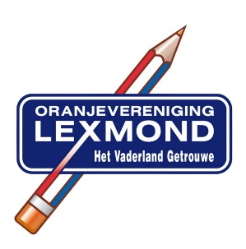
Vul het onderstaande formulier s.v.p. helemaal in.
1
Geef hieronder eerst aan voor welk soort lidmaatschap je inschrijft. Doe dat door een X te zetten in de eerste kolom
 | Persoonlijk lidmaatschap | € 7,50 per jaar | Voor iedereen die niet onder een gezinslidmaatschap past. Vanaf 16 jaar moet je een eigen lidmaatschap hebben.
 | Gezinslidmaatschap | € 15,- per jaar | Voor samenwoners en voor wie jonge kinderen heeft.
2
Vul je gegevens in. Alle velden moeten ingevuld worden.
- Het IBAN nummer is nodig omdat we voor nieuwe leden alleen met automatische incasso werken.
- Het emailadres zorgt ervoor dat de vereniging minder via de post hoeft te sturen. Daarmee besparen we geld, dat we dan voor leuke dingen kunnen gebruiken.
Naam
Geboortedatum
Straat
Postcode
Woonplaats
IBAN rekeningnummer
E-mailadres
3
Hierbij schrijf ik mij in als lid van de Oranjevereniging Lexmond ‘Het Vaderland Getrouwe’ en machtig ik, tot wederopzegging, de vereniging (IncassantID: NL68ZZZ403223230000) tot automatisch incasso van de jaarlijkse contributie (éénmaal per jaar) van mijn rekening.
- Wanneer u het niet eens bent met een afgeschreven bedrag, kunt u binnen 56 kalenderdagen het bedrag terug laten boeken via uw bank.

Datum
Plaats
Handtekening

Het getekende formulier kan je inscannen of fotograferen met je mobiel (leesbaar!) en dan e-mailen naar leden@oranjevereniging-lexmond.nl
Het ingevulde en getekende formulier kun je ook opsturen of in de bus doen:
OV Ledenadministratie, Kom Lekdijk 60, 4128 BV Lexmond

